Лицей Академии Яндекса

Детский технопарк «Кванториум»

Проект по направлению Pygame по теме:

**Игра «2048»**

Проект разработали:

Михайлова Диана Денисовна

Шикова Софья Сергеевна

Руководитель проекта:

Зверев Константин Александрович – преподаватель «Лицей Академии Яндекса»

Великий Новгород

2025

# Содержание

Содержание 2

Введение 3

Описание реализации 4

Техническое задание 4

Схема проекта 8

Используемые библиотеки 9

Реализуемые технологии 10

Реализация проекта 11

Тестирование приложения 14

# **Введение**

Описание проекта:

Игра "2048" — это логическая игра, созданная с использованием технологий Pygame, в которой игроку предстоит объединять клетки с одинаковыми значениями. Вместо традиционного сдвига клеток в нашей игре соединение осуществляется путем проведения линий между соседними клетками. При объединении клетки исчезают, а на их месте появляется новая со значением, определенным алгоритмом игры. Цель игры — набрать максимальное количество очков, создавая всё более высокие значения клеток.

**Цель:**

Создать модифицированную версию игры «2048» с использованием технологий Pygame.

**Задачи:**

1. Составить техническое задание по теме
2. Изучить технологию Pygame и необходимые инструменты
3. Научиться работать с базами данных для хранения данных
4. Протестировать работу игры
5. Собрать в исполняемый файл

# **Описание реализации**

## Техническое задание

**Приложение должно содержать:**

* Кнопки для выбора сложности игры
* Поле подсчета результатов
* Игровое поле 5×5
* Поле для ввода имени игрока
* Таблица рекордов
* Спрайты

**Стартовое окно:**

**Группа кнопок для выбора уровня сложности:** выбор уровня сложности: Eazy, Medium, Hard

**Спрайты:** анимация картинки

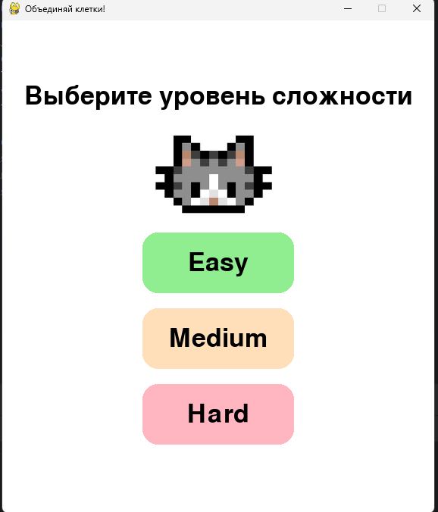

**Окно игры:**

**Поле игры 5×5:** содержит 25 клеток изначально с рандомными значениями, которые зависят от выбранного уровня сложности

**Поле подсчета результата:** считает очки, добавляя значение клетки, созданной игроком

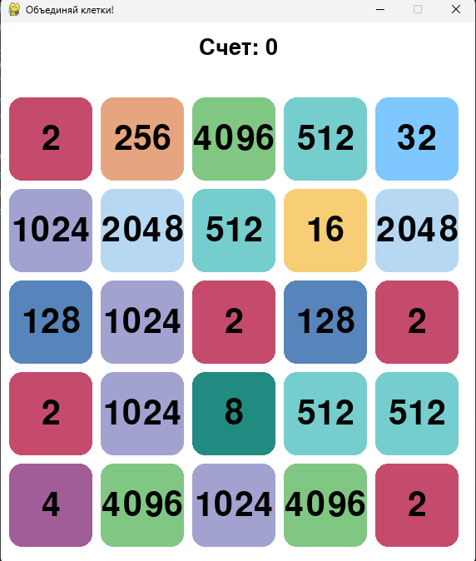

**Финальное окно:**

**Текст, сообщающий о проигрыше**

**Окно ввода имени игрока:** ввод имени игрока для сохранения в таблицу рекордов

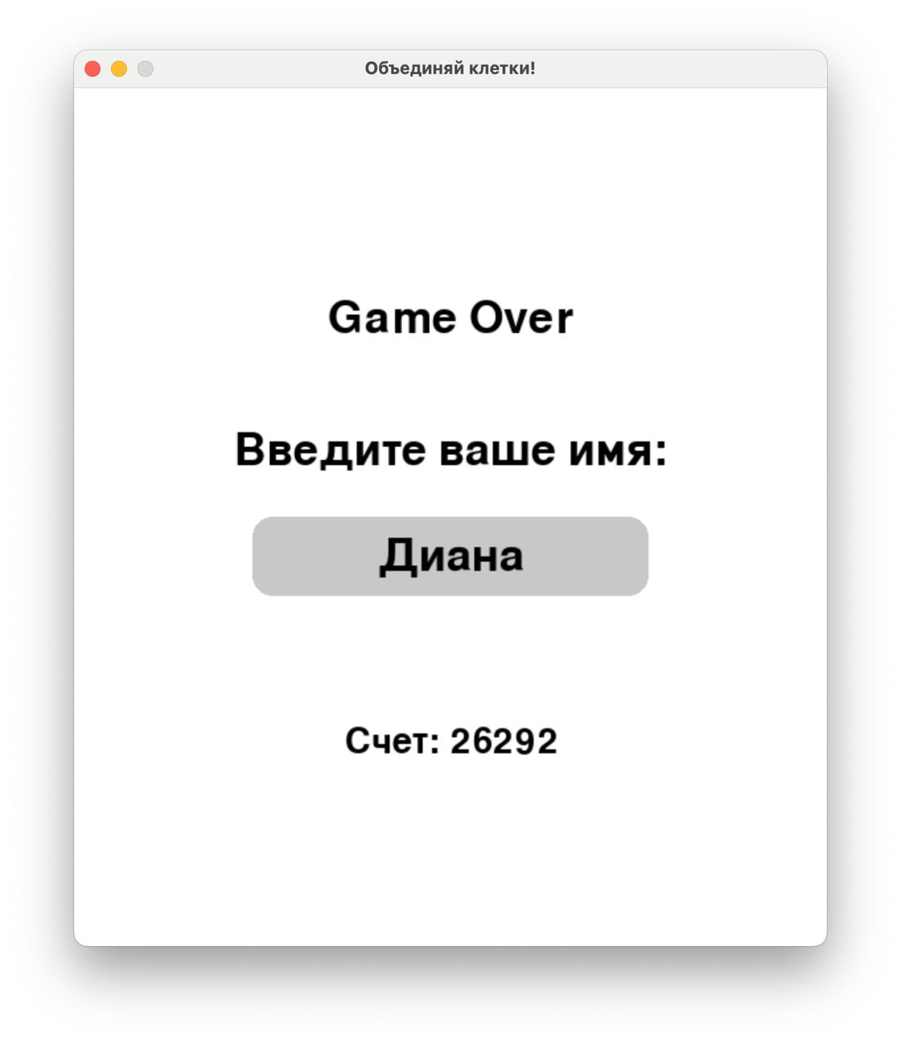

**Окно таблицы рекордов:**

**Таблица рекордов:** содержит имя игрока и его результат

**Кнопка «Назад»:** возвращает на стартовое окно

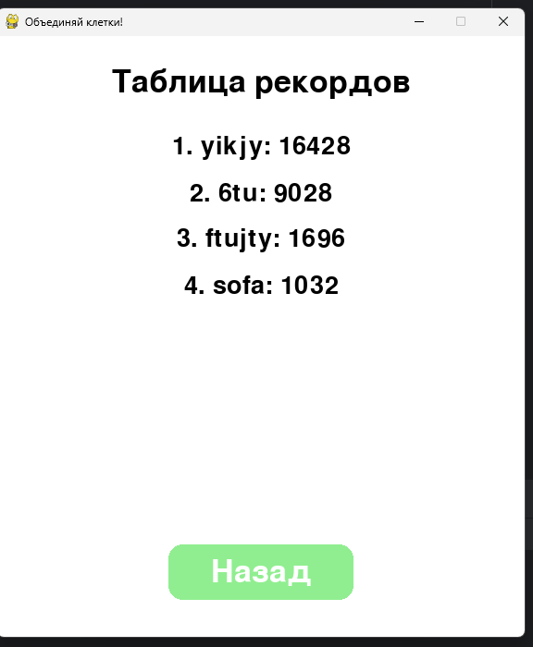

## Схема проекта

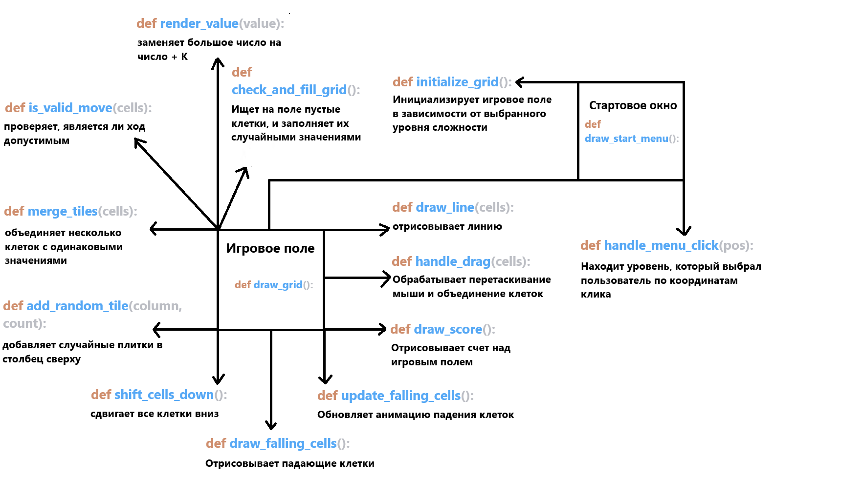

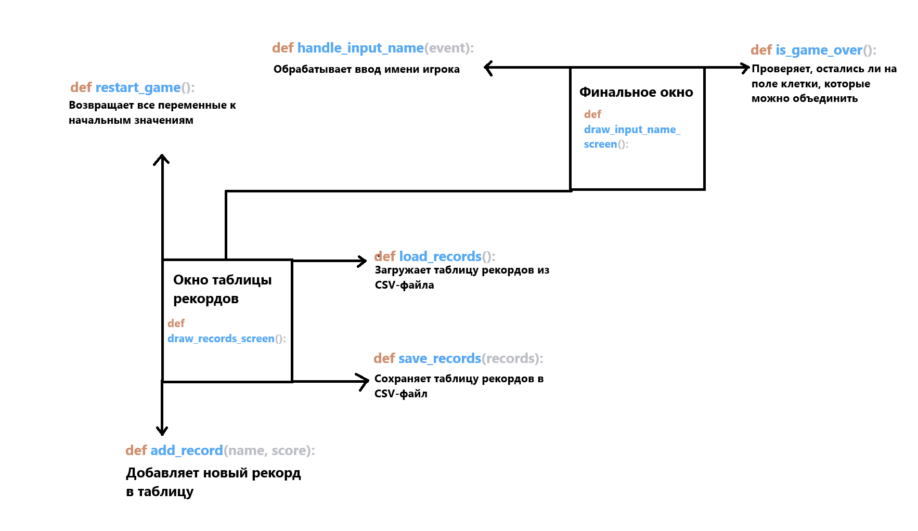

## Используемые библиотеки

* random
* pygame
* csv
* os

## Реализуемые технологии

* Картинки для реализации спрайтов
* Csv файл для рекордов

## Реализация проекта

Здесь ведется отчет по работе над проектом.

В процессе написания сложности вызвали спрайты и анимация падения клеток. Проблема спрайтов была в том, что в нашу программу они не вписывались, поэтому нам пришлось сделать простую анимацию на стартовом экране без особой функции в программе. Проблема с падением клеток заключалась в том, что при соединение более 3-х клеток одновременно на поле появлялись пустые квадраты. Чтобы это решить мф добавили функцию check_and_fill_grid(), которая проверяла поле после каждого хода на пустые клетки и изменяла их.

## Тестирование приложения

Программу тестировали несколько дней. За это время были найдены недоработки: Проблема с анимацией при соединении множества клеток.

Понравилось:

* Игра очень расслабляющая
* Приятные цвета
* Понятность в управлении

Не понравилось:

* Анимация падения клеток в некоторых ситуациях в игре